# PHẦN E. CÂU HỎI TRẢ LỜI NGẮN

### CÂU HỎI

**Câu 1.** Tìm tập giá trị của hàm số: 

**Trả lời:** …………………………….

**Câu 2.** Tìm tập giá trị của hàm số: 

**Trả lời:** …………………………….

**Câu 3.** Tìm tập giá trị của hàm số: ;

**Trả lời:** …………………………….

**Câu 4.** Tìm tập giá trị của hàm số: 

**Trả lời:** …………………………….

**Câu 6.** Tìm tập giá trị của hàm số:  trên đoạn .

**Trả lời:** …………………………….

**Câu 7.** Tìm tập giá trị của hàm số .

**Trả lời:** …………………………….

**Câu 8.** Tìn  để hàm số  xác định trên .

**Trả lời:** …………………………….

**Câu 9.** Tìm tổng giá trị lớn nhất và giá trị nhỏ nhất của hàm số .

**Trả lời:** …………………………….

**Câu 10.** Tìm giá trị lớn nhất  và giá trị nhỏ nhất  của hàm số 

**Trả lời:** …………………………….

**Câu 11.** Một cái guồng nước có vành kim loại ngoài cùng là một đường tròn tâm , bán kính là . Xét chất điểm  thuộc đường tròn đó và góc .

Giả sử mực nước lúc đang xét là tiếp xúc với đường tròn  và guồng nước quay theo chiều dương (ngược chiều kim đồng hồ).

Biết rằng guồng nước quay hết một vòng sau 40 giây  giây khi điểm  trùng ). Hỏi thời điểm nào (trong 1 vòng quay đầu tiên) thì điểm  ở vị trí cao nhất so với mặt nước?

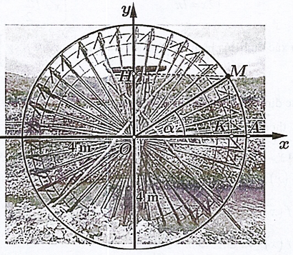

**Trả lời:** …………………………….

**Câu 12.** Số giờ có ánh sáng của thành phố  ở vĩ độ  bắc trong ngày thứ t của một năm không nhuận được cho bởi hàm số  với  và . Bạn An muốn đi tham quan thành phố  nhưng lại không thích ánh sáng mặt trời, vậy bạn An nên chọn đi vào ngày nào trong năm để thành phố  có ít giờ có ánh sáng mặt trời nhất?

**Trả lời:** …………………………….

**Câu 13.** Xét tính chẵn, lẻ của hàm số sau: 

**Trả lời:** …………………………….

**Câu 14.** Xét tính chẵn, lẻ của hàm số sau: 

**Trả lời:** ……………………………

**Câu 15.** Tìm tất cả các giá trị  để hàm số sau có tập xác định .

a) .

b) 

**Trả lời:** ……………………………

**Câu 16.** Tìm giá trị lớn nhất và giá trị nhỏ nhất (nếu có) của hàm số: .

**Trả lời:** …………………………

**Câu 17.** Tìm giá trị lớn nhất và giá trị nhỏ nhất (nếu có) của hàm số: .

**Trả lời:** …………………………

**Câu 18.** Tìm giá trị lớn nhất và giá trị nhỏ nhất (nếu có) của hàm số: 

**Trả lời:** …………………………

**Câu 19.** Tìm  để hàm số  đạt giá trị nhỏ nhất.

**Trả lời:** …………………………

**Câu 20.** Tìm tập xác định của hàm số 

**Trả lời:** …………………………

**Câu 21.** Tìm giá trị nguyên của tham số  để hàm số  xác định trên .

**Trả lời:** …………………………

**Câu 22.** Xét tính chẵn, lẻ của các hàm số sau:

a) .

b) .

**Trả lời:** …………………………

**Câu 23.** Tìm giá trị lớn nhất và giá trị nhỏ nhất (nếu có) của các hàm số:

a) 

b) 

**Trả lời:** …………………………

**Câu 24.** Tính chu kỳ các hàm số

a) .

b) .

**Trả lời:** …………………………

### LỜI GIẢI

1. Tìm tập giá trị của hàm số: 

**Trả lời:** 

**Lời giải**

.

Hàm số có tập xác định .

Ta có .

Do .

Vậy giá trị của hàm số là .

1. Tìm tập giá trị của hàm số: 

**Trả lời:** 

**Lời giải**



Hàm số có tập xác định .

Ta có:

.

Do .

Vậy giá trị của hàm số là .

1. Tìm tập giá trị của hàm số: ;

**Trả lời:** 

**Lời giải**



Ta có .

Do 

Vậy giá trị của hàm số là .

1. Tìm tập giá trị của hàm số: 

**Trả lời:** 

**Lời giải**



Hàm số có tập xác định .

Ta có:



Vậy giá trị của hàm số là .

1. Tìm tập giá trị của hàm số:  trên đoạn .

**Trả lời:** 

**Lời giải**

 trên đoạn .

Ta có đồ thị của hàm số  trên  như sau:

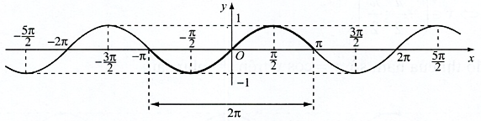

Dựa vào đồ thị trên, ta có bảng biến thiên của hàm số  xét trên đoạn  là:

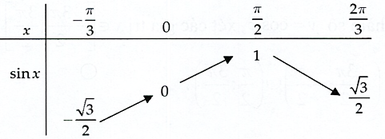

Dựa vào bảng biến thiên, ta thấy tập giá trị của hàm số là .

1. Tìm tập giá trị của hàm số .

**Trả lời:** 

**Lời giải**

Tập xác định hàm số .

Ta có: 



Điều kiện để tồn tại cặp  là 



Vậy miền giá trị hàm số là .

1. Tìn  để hàm số  xác định trên .

**Trả lời:** 

**Lời giải**

Hàm số xác định .

Vậy  thoả mãn đề bài.

Lưu ý : Giả sử hàm số  có giá trị lớn nhất trên tập  là , có giá trị nhỏ nhất trên tập  là . Khi đó:

- .

- .

- .

- .

1. Tìm tổng giá trị lớn nhất và giá trị nhỏ nhất của hàm số .

**Trả lời:** 3

**Lời giải**

Ta có: .

Điều kiện để tồn tại cặp số  là 

.

Tổng giá trị lớn nhất và giá trị nhỏ nhất của hàm số: .

1. Tìm giá trị lớn nhất  và giá trị nhỏ nhất  của hàm số 

**Trả lời:** 

**Lời giải**

Đặt . Ta có: .

Đây là hàm bậc hai với . Vì  nên bề lõm parabol tương ứng sẽ hướng lên trên.

Bảng biến thiên:

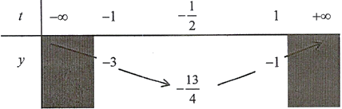

Dựa vào bảng biến thiên, ta thấy: Max , khi đó  .

Tương tự Min , khi đó 



1. Một cái guồng nước có vành kim loại ngoài cùng là một đường tròn tâm , bán kính là . Xét chất điểm  thuộc đường tròn đó và góc .

Giả sử mực nước lúc đang xét là tiếp xúc với đường tròn  và guồng nước quay theo chiều dương (ngược chiều kim đồng hồ).

Biết rằng guồng nước quay hết một vòng sau 40 giây  giây khi điểm  trùng ). Hỏi thời điểm nào (trong 1 vòng quay đầu tiên) thì điểm  ở vị trí cao nhất so với mặt nước?



**Trả lời:** 10 (giây).

**Lời giải**

Ta có: .

Khi  ở vị trí cao nhất so với mặt nước (tức là  ) thì  (vì chỉ xét 1 vòng quay đầu tiên).

Thời gian thực hiện của guồng nước là:  (giây).

1. Số giờ có ánh sáng của thành phố  ở vĩ độ  bắc trong ngày thứ t của một năm không nhuận được cho bởi hàm số  với  và . Bạn An muốn đi tham quan thành phố  nhưng lại không thích ánh sáng mặt trời, vậy bạn An nên chọn đi vào ngày nào trong năm để thành phố  có ít giờ có ánh sáng mặt trời nhất?

**Trả lời:** 353

**Lời giải**

Do 

.

Vậy thành phố  có ít giờ có ánh sáng mặt trời nhất khi và chỉ khi:



.

Mặt khác: do 



Vậy thành phố  có ít giờ ánh sáng Mặt Trời nhất là 9 giờ khi , tức là vào ngày thứ 353 trong năm.

1. Xét tính chẵn, lẻ của hàm số sau: 

**Trả lời:** hàm số lẻ

**Lời giải**



ТXÐ: 

Ta có: 



Vậy hàm số đã cho là hàm số lẻ trên .

1. Xét tính chẵn, lẻ của hàm số sau: 

**Trả lời:** hàm số chẵn

**Lời giải**



TXĐ: 

Ta có: 



Vậy hàm số đã cho là hàm số chẵn trên .

1. Tìm tất cả các giá trị  để hàm số sau có tập xác định .

a) .

b) 

**Trả lời:** a)  b) 

**Lời giải**

a) .

Điều kiện xác định: 

Hàm số xác định trên .

b) 

Điều kiện xác định: 

Hàm số xác định trên .

1. Tìm giá trị lớn nhất và giá trị nhỏ nhất (nếu có) của hàm số: .

**Trả lời:**  và 

**Lời giải**

.

TXD: .

Ta có: 



1. Tìm giá trị lớn nhất và giá trị nhỏ nhất (nếu có) của hàm số: .

**Trả lời:**  và 

**Lời giải**

.

Do  nên tập xác định của hàm số là .

Ta có: 



1. Tìm giá trị lớn nhất và giá trị nhỏ nhất (nếu có) của hàm số: 

**Trả lời:**  và 

**Lời giải**



Vì 

Nên 



1. Tìm  để hàm số  đạt giá trị nhỏ nhất.

**Trả lời:** 

**Lời giải**

Ta có: 



(Dấu “=” xảy ra 



Vậy tại  thì  đạt giá trị nhỏ nhất bằng .

1. Tìm tập xác định của hàm số 

**Trả lời:** 

**Lời giải**

. Điều kiện xác định:



1. Tìm giá trị nguyên của tham số  để hàm số  xác định trên .

**Trả lời:** 

**Lời giải**

Để hàm số  xác định trên 



1. Xét tính chẵn, lẻ của các hàm số sau:

a) .

b) .

**Trả lời:** a) hàm số chẵn b) hàm số lẻ

**Lời giải**

a) . TXD: .

Ta có: 



Vậy hàm số đã cho là hàm số chẵn.

b) . TXD: .

Ta có: 



Vậy hàm số đã cho là hàm số lẻ.

1. Tìm giá trị lớn nhất và giá trị nhỏ nhất (nếu có) của các hàm số:

a) 

b) 

**Trả lời:** a)  và  b)  và 

**Lời giải**

Tìm giá trị lớn nhất, giá trị nhỏ nhất của các hàm số:

a) 

Ta có: . Suy ra  và .

b) .

. Suy ra  và .

1. Tính chu kỳ các hàm số

a) .

b) .

**Trả lời:** a)  b) 

**Lời giải**

a) .

ТХÐ: . Ta có: 

.

Vậy  là hàm số tuần hoàn với .

b) .

TXĐ: . Ta có: 

.

Vậy  là hàm số tuần hoàn với .

Tài liệu được chia sẻ bởi Website VnTeach.Com

https://www.vnteach.com